HOTEL TRANSYLVÁNIA
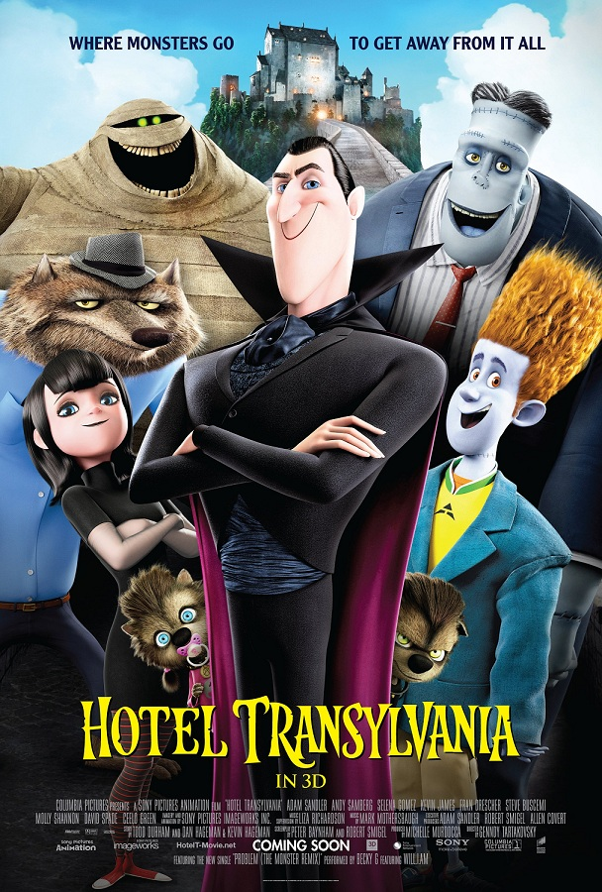

(HOTEL TRANSYLVANIA)
USA 2012
© COLUMBIA PICTURES
Slovenská premiéra: 4.10. 2012
Kópie: 2D/3D digital, 91 minút, Dolby Digital, slovenský dabing
Prístupnosť: neobmedzená
Žáner: animovaná komédia
Scenár: Peter Baynham, Robert Smigel
Námet: Todd Durham, Hageman, Kevin Hageman
Réžia: Genndy Tartakovsky
Produkcia: Michelle Murdocca
Vedúci výroby: Adam Sandler, Robert Smigel
Výtvarník: Marcelo Vignali
Hudba: Mark Mothersbaugh
Strih: Catherine Apple
Hrajú: Adam Sandler, Andy Samberg, Selena Gomez, Kevin James, Fran Drescher, Steve Buscemi, Molly Shannon, David Spade, CeeLo Green

Obsah:
Vitajte v hoteli Transylvánia! V Drakulovom luxusnom päť hviezdičkovom hoteli, kde sa môžu všetky najznámejšie svetové monštrá - Frankenstein a jeho Nevesta, Múmia, Vlkodlaci, Zombie, Gremlini a všetci ostatní – stretávať a byť ďaleko od všetkých v bezpečnom prostredí bez ľudí. Ale Drakula má ešte dôležitejší dôvod, prečo držať obyčajných smrteľníkov ďaleko od Hotela Transylvánia: aby ochránil Mavis, svoju milovanú dcéru, ktorá práve oslavuje svoje 118 narodeniny...

